СПРАВКА
о проведении мониторинга по формированию системы духовно-нравственного воспитания в дошкольных организациях Кирсановского района

В соответствии с планом работы по реализации проекта «Возрождение духовно-нравственного наследия в условиях открытой социально-образовательной среды» на 2013г, с письмом ТОГБУ «Межрегиональный центр возрождения духовно-нравственного наследия «Преображение»№ 85 от 21.11.2013 года с запросом информации, отделом образования был проведён мониторинг по формированию системы духовно-нравственного воспитания в дошкольных организациях района.
Мониторинг проводился в соответствии с приказом «О назначении ответственного за проведение мониторинга работы ДОУ по формированию системы духовно-нравственного воспитания» № 148 от 22.11.2013 года в период с 22 по 30 ноября 2013 года (Старший методист МБДОУ д/с «Колокольчик» Короткова М.Б.).
Мониторинг показал, что духовно-нравственное воспитание детей дошкольного возраста проводится во всех образовательных организациях района и проходит в четырёх направлениях: патриотической и экологической направленности, физкультура и спорт, мероприятия православной тематики. Кроме того, мониторинг показал, что такого рода занятия проходят как в рамках образовательной программы в ДОУ, так и вне дошкольного учреждения в виде всевозможных экскурсий, участи в конкурсах как внутри учреждения между воспитанниками, так и муниципальных областных.
Показатели мониторинга говорят о том, что в большей степени уделяется внимание патриотическому воспитанию дошкольников. Их за 2013 год было проведено 63мероприятия с количеством участников 352. Учитывая общее количество детей в дошкольных учреждениях района в группах полного дня -360, можно делать вывод, что практически все дошкольники, посещающие детские сады вовлечены в процесс патриотического воспитания.
На должном уровне проходит воспитательный процесс в экологической направленности. Такого рода мероприятий за 2013 год было проведено 49 с общим количеством участников 286.
Хорошие показатели выявлены в направлении физкультуры и спорта, что говорит о том, что в ДОУ уделяется должное внимание здоровьесберегающим технологиям, педагоги заботятся о здоровом будущем своих воспитанников. Физкультуре и спортивным мероприятиям в 2013 году было посвящено 38 организованных занятий различного вида с общим участием детей 286.
В дошкольных учреждениях района соблюдаются и народные традиции, связанные с православной культурой нашего народа. Таких мероприятий проводилось в текущем году 33 с участием 306 детей.
Дошкольные учреждения не остаются в стороне от участия в конкурсах на различных этапах. Дети и педагоги дошкольных учреждений приняли участие в пяти конкурсах патриотической направленности (83 ребёнка), в четырёх конкурсах экологической направленности (30 детей), четырёх по тематике физкультуры и спорта (38 детей). В конкурсах, посвящённых православию, участие не принимали.
Учитывая желания детей и их родителей больше времени уделять прогулкам на свежем воздухе, педагоги дошкольных учреждений с пользой проводят такие мероприятия в плане экологического воспитания детей. Воспитатели охотно используют такую форму проведения занятий по экологии, как экскурсии. В этом направлении за 2013 год в ДОУ было проведено 43 экскурсии с участием дошкольников в количестве 161 ребёнок.
На втором месте по количеству проведённых экскурсий патриотической направленности. Их прошло 18 с участием 160 детей дошкольного возраста.
Физкультуре и спорту на природе было уделено 7 экскурсий (33 участника), и православной тематике 8 экскурсий с участием 88 детей.
По результатам мониторинговых исследований были сделаны следующие выводы:
- Работа по духовно-нравственному воспитанию детей в дошкольных учреждениях района проводится на должном уровне;
- Духовно-нравственное воспитание дошкольников проходит во всех направлениях достаточно активно;
- Следует уделить внимание более активному участию, как самих педагогов, так и их воспитанников в районных, областных и Всероссийских конкурсах духовно-нравственной тематике;
- Активнее вовлекать в процесс воспитания родителей;
- Разнообразить формы проведения, методы и приёмы, тщательнее продумывать тематику мероприятий;
- С особым вниманием, осторожностью и уважением к другим конфессиям проводить мероприятия, посвящённые православной культуре.

Старший методист МБДОУ д/с «Колокольчик» Короткова.М.Б.

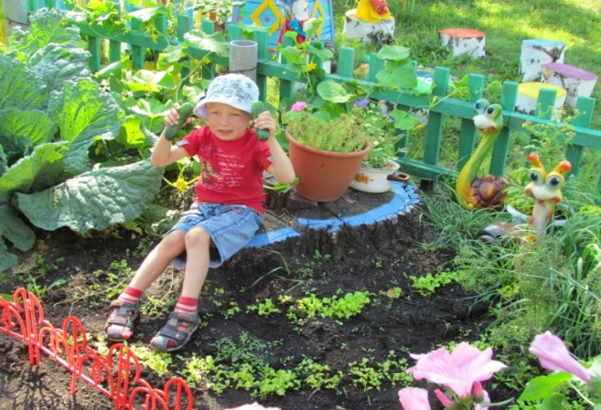
Экологическое воспитание дошкольников в селе Соколово (детский сад «Колосок») проходит и на приусадебном участке в купе с привитием дошколятам эстетических чувств, трудолюбию, желанию достичь определённых результатов и успехов.
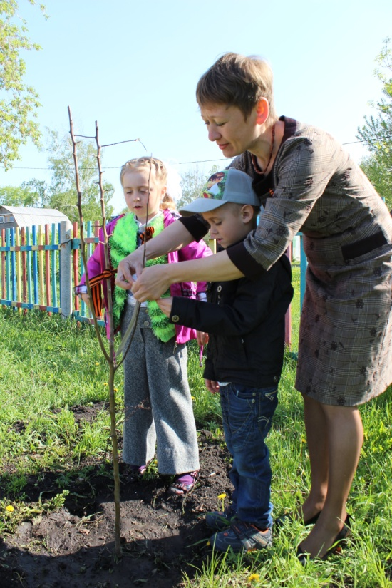
В посёлке Полевой разбит именной яблоневый сад в память о ветеранах ВОВ, живших в п.Полевой.
Эти плодовые деревья для посадки были выбраны не случайно. Яблоня издавна считается символом молодости и мудрости, братства и согласия, а ее плоды -символом жизни и бессмертия.
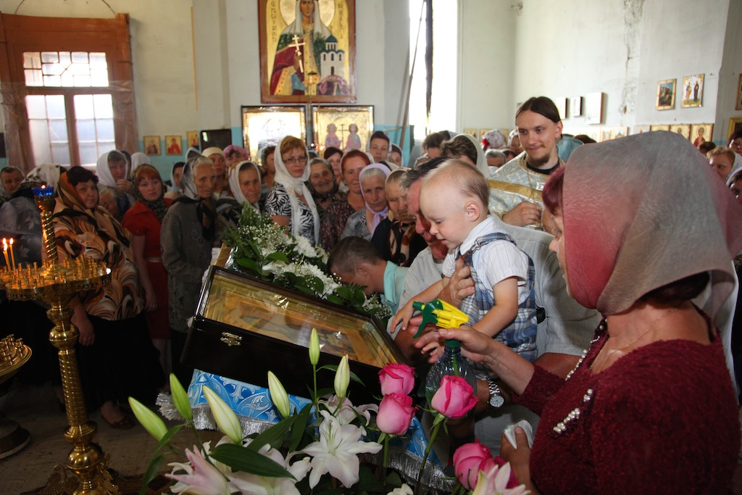
Знакомство с православной культурой. Экскурсия в храм.
(У иконы преподобной Марфы Тамбовской с частицей ее святых мощей)
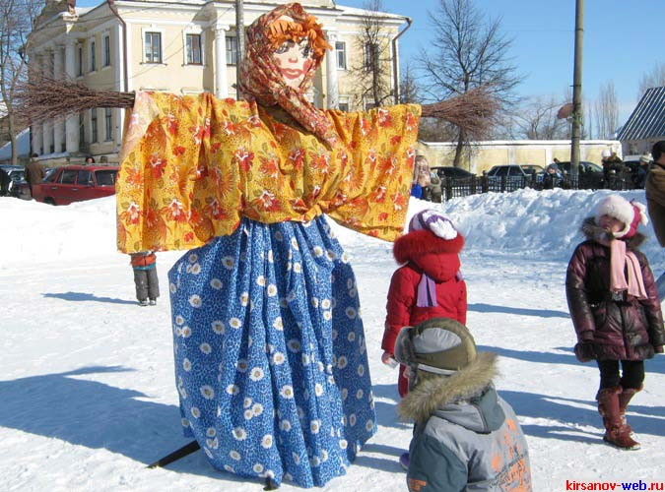
Народные традиции. Празднование Масленицы.
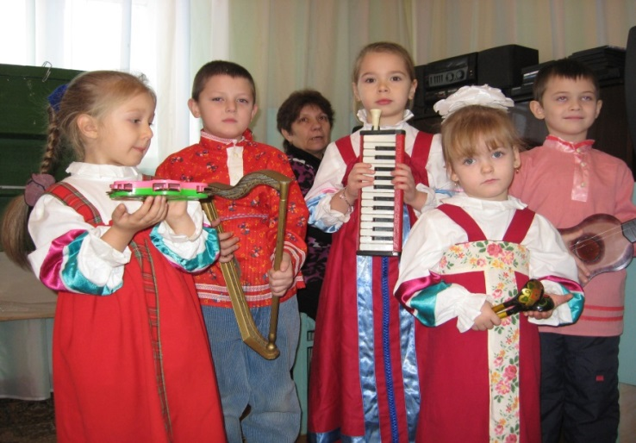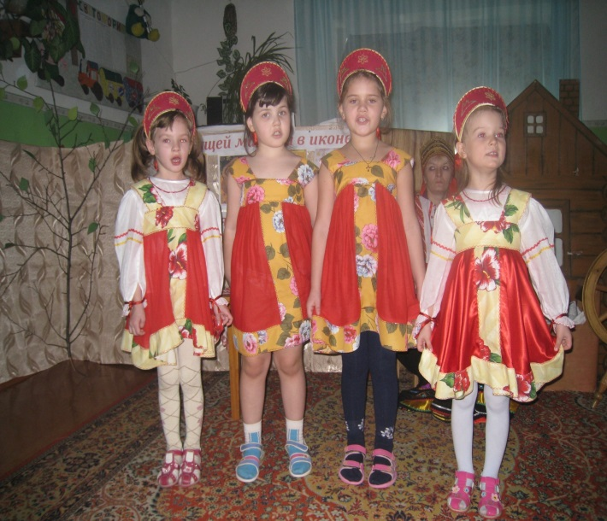

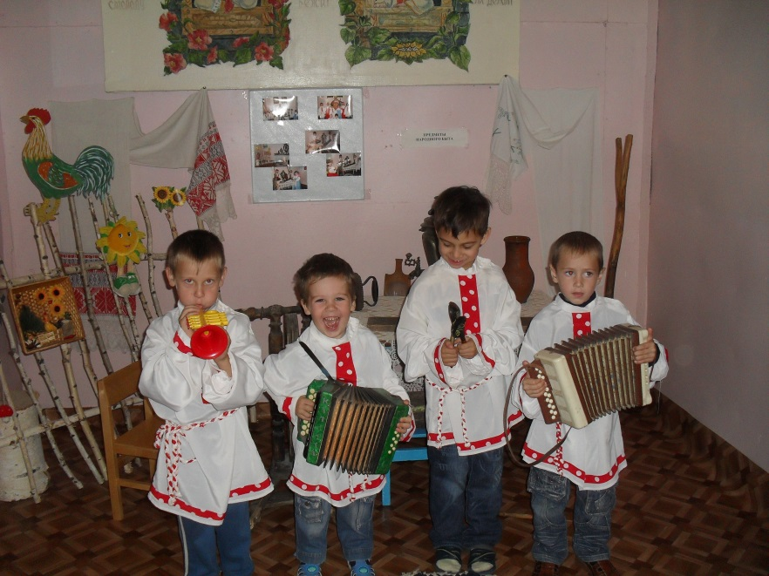
Праздники в ДОУ «Алёнка», «Звёздочка», «Радуга» посвящённый русскому народному творчеству.

